http://t.qq.com/yeziwang2009/mine
改革开放进行了30多年，在新一届中央领导的带领下，取得了巨大成就，尤其是在经济上，一举改变了中国的面貌，中国的经济和社会发展地更好，使之成为世界经济大国。

http://tieba.baidu.com/f?kw=%B7%A2%CC%FB%D7%D3
全会强调，改革开放的成功实践为全面深化改革提供了重要的经验，必须长期坚持。最重要的是，坚持党的领导，贯彻党的基本路线，不走封闭僵化的老路，不走改旗易帜的邪路，坚定走中国特色社会主义道路，始终确保改革正确方向；坚持解放思想、实事求是、与时俱进、求真务实，一切从实际出发，总结国内成功做法，借鉴国外有益经验，勇于推进理论和实践创新；坚持以人为本，尊重人民主体地位，发挥群众首创精神，紧紧依靠人民推动改革，促进人的全面发展；坚持正确处理改革、发展、稳定关系，胆子要大、步子要稳，加强顶层设计和摸着石头过河相结合，整体推进和重点突破相促进，提高改革决策科学性，广泛凝聚共识，形成改革合力。
http://tieba.baidu.com/f?kw=%B4%F3%BD%AD%C2%DB%CC%B3
全会对全面深化改革做出系统部署，强调坚持和完善基本经济制度，加快完善现代市场体系，加快转变政府职能，深化财税体制改革，健全城乡发展一体化体制机制，构建开放型经济新体制，加强社会主义民主政治制度建设，推进法治中国建设，强化权力运行制约和监督体系，推进文化体制机制创新，推进社会事业改革创新，创新社会治理体制，加快生态文明制度建设，深化国防和军队改革，加强和改善党对全面深化改革的领导。
http://t.sohu.com/home
第十八届三中全会指出，全面深化改革的总目标是完善和发展中国特色社会主义制度，推进国家治理体系和治理能力现代化。必须更加注重改革的系统性、整体性、协同性，加快发展社会主义市场经济、民主政治、先进文化、和谐社会、生态文明，让一切劳动、知识、技术、管理、资本的活力竞相迸发，让一切创造社会财富的源泉充分涌流，让发展成果更多更公平惠及全体人民。
http://weibo.com/u/3168853843/home?wvr=5&c=spr_web_360_hao360_weibo_t001&sudaref=hao.360.cn
全会充分肯定党的十八大以来中央政治局的工作。一致以为，面对十分复杂的国际形式和艰巨繁重的国内改革发展稳定任务，中央政治局全面贯彻党的十八大和十八届一中、二中全会精神，高举中国特色社会主义伟大旗帜，以邓小平理论、“三个代表”重要思想、科学发展观为指导，团结带领全党全军全国各族人民，坚持稳中求进的工作总基调，着力稳增长、调结构、促改革，沉着应对各种风险挑战，全面推进社会主义经济建设、政治建设、文化建设、社会建设、生态文明建设，全面推进党的建设新的伟大工程，扎实推进党的群众路线教育实践活动，各项工作取得新进展，推动发展成果更多的更公平惠及全体人民，实现了贯彻落实党的十八大精神第一年的良好开局。
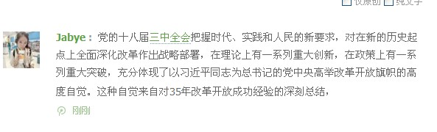
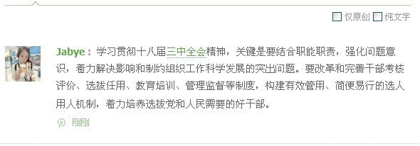
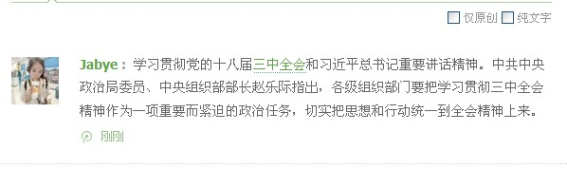
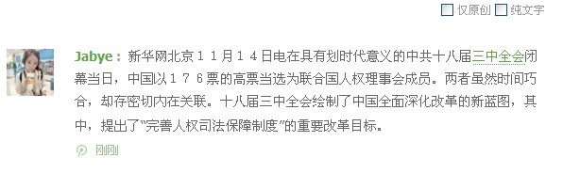
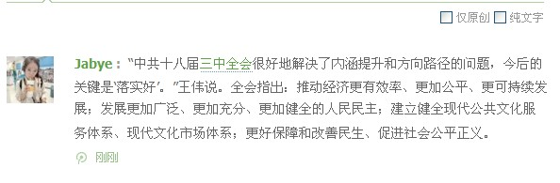

http://t.qq.com/aiyaya1691/mine
1、期盼在此基础上，将真情实感的服务群众融入其中，变“要我服务”为“我要服务”，变“职能公权服务”为“自觉真情服务”。
2、期盼党的群众路线焕发新生机。坚持党的群众路线既要从正面努力，通过改进工作做法，切实解决好立场问题、感情问题、方法问题，又要从反面防范，要旗帜鲜明的反对“四风”，坚定不移的反对腐败。
3、十八届三中全会是改革开放新三十年的第一个三中全会，意义重大，任务艰巨，我们对十八届三中全会充满期盼。
http://t.qq.com/jj090607
4、贯彻落实党的群众路线的过程中切实做到“抓民心、惠民利、打基础、利长远
5、期盼生态文明建设跨上新台阶。建设生态文明，是关系人民福祉、关乎民族未来的长远大计

第一条评论,链接是:
http://t.163.com/7573863116


第二条评论,链接是:
http://t.163.com/7573863116
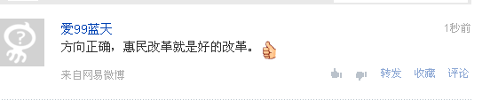
http://t.163.com/7573863116
第三条评论,链接是:

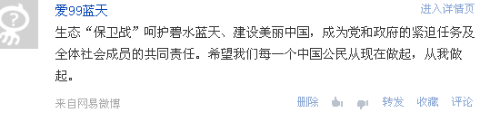

第四条评论，链接是
http://weibo.com/u/3901805669/home?wvr=5&sudaref=www.sina.com.cn
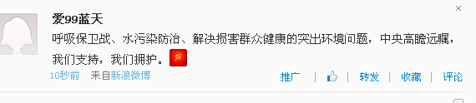

第五条评论，链接是
http://weibo.com/u/3901805669/home?wvr=5&sudaref=www.sina.com.cn


http://weibo.com/1883835197/profile?topnav=1&wvr=5

学习贯彻三中全会精神
◆◆
@李彦龙微博
#学习贯彻三中全会精神#【本报评论员文章：坚持社会主义市场经济改革方向】要立足我国长期处于社会主义初级阶段这个最大实际；还要立足于社会主义市场经济体制的根基，坚持和完善公有制为主体、多种所有制经济共同发展的基本经济制度；必须进一步解放思想、与时俱进，坚决破除各方面体制机制弊端。
*
|?转发(1)?|?评论(1)
今天 11:23来自Android客户端
|?转发|?收藏|?评论
今天 11:24?来自微博搜索?|??举报
转发微博
◆◆
@头条新闻
【三中全会决定要求企业承担社会责任】中国社科院副院长李扬：对于国有企业、混合所有制企业和民营企业，三中全会提出了不同的要求。其中有一个共同要求，就是企业要承担社会责任，可见，企业社会责任已经上升到国家战略的层面。详细：?http://t.cn/8DkNk52
(224)|?转发(631)?|?评论(2)
11月14日 20:10来自新浪微博
|?转发|?收藏|?评论
今天 11:24?来自媒体版微博?
转发微博
◆◆
@头条新闻
【中央财经领导小组详解三中全会亮点:60个具体任务】中央财经领导小组办公室负责人详解十八届三中全会亮点，称改革力度前所未有。《决定》涵盖15个领域、60个具体任务，句句是改革，字字有力度。每一句话内涵十分丰富，落实下去都会使该领域体制机制发生重大变化。详见：http://t.cn/8Dke8rI?人民日报
*
(215)|?转发(2091)?|?评论(254)
今天 07:06来自新浪微博
|?转发|?收藏|?评论
今天 11:23?来自媒体版微博?
改革，改革，改革。
◆◆
@头条新闻
【中央财经领导小组详解三中全会亮点:60个具体任务】中央财经领导小组办公室负责人详解十八届三中全会亮点，称改革力度前所未有。《决定》涵盖15个领域、60个具体任务，句句是改革，字字有力度。每一句话内涵十分丰富，落实下去都会使该领域体制机制发生重大变化。详见：http://t.cn/8Dke8rI?人民日报
*
(215)|?转发(2091)?|?评论(254)
今天 07:06来自新浪微博
|?转发|?收藏|?评论
今天 11:13?来自新浪微博?
中央财经领导小组详解三中全会亮点：句句是改革
◆◆
@新浪财经
【中央财经领导小组详解三中全会亮点：句句是改革】亮点3：市场的作用从“基础”变为“决定”。这一论断明确了经济体制改革的主线和路线图，改革有了原则和检验尺度。亮点4：清晰界定政府职能和作用。亮点5：公有制经济和非公经济都是重要组成部分。没有老大、老二之分了。http://t.cn/8DkFD5W
*
(33)|?转发(550)?|?评论(95)
今天 08:46来自新浪微博

1. 人民群众对十八届三中全会的期望还是很高的，它既是对一年的总结，又是未来几年的思考. http://tieba.baidu.com/p/2703400971
2. 面对严峻的国际形势和中国自身的各种问题，改革势必要进行下去，在中国改革的关键时期，此次大会提出中国将继续“全面深化改革”，这无疑是给中国经济社会的发展指明了明确的方向，也给与了民众新的希望http://tieba.baidu.com/p/2703400971
3.改革围绕着此次会议，相信在下一个十年、二十年、三十年，中国的经济社会将更加繁荣富强！http://tieba.baidu.com/p/2702788045
4. 为期4天的会议在中国关键十字路口树立了里程碑，并揳下路标指引“向何处去”的新方向、新路径。
http://t.qq.com/TTXS646528151?pgv_ref=im.perinfo.perinfo.icon&topid=6&dna=0&ct6=0&ct7=0&ct8=0&ct14=0&ct16=0&ct18=0
5. 把思想和行动统一到全会精神上来，坚定信心和勇气，凝聚共识和力量，迎接我们的将是可以载入史册的新胜利。
http://t.qq.com/TTXS646528151?pgv_ref=im.perinfo.perinfo.icon&topid=6&dna=0&ct6=0&ct7=0&ct8=0&ct14=0&ct16=0&ct18=0

1在民生方面，医疗改革、教育改革、养老保险等民生领域，尤其是至今还难以解决的中国基层百姓的住房问题，期待中国改革惠及更多中国基层百姓。
http://forum.home.news.cn/list/50-0-0-1.html
2. 当前改革需要解决的问题格外艰巨，都是难啃的硬骨头，这个时候就要一鼓作气，瞻前顾后、畏葸不前不仅不能前进，而且可能前功尽弃。
http://jxcomment.jxnews.com.cn/system/2013/11/12/012790646.shtml
3. 续写“前半程”的辉煌，让“国家富强、民族振兴、人民幸福”的“中国梦”美梦成真，改革的使命鼓舞我们攻坚克难。
http://weibo.com/1699540307/Ail0JnIKJ#_rnd1384311845864
4. 中国特色社会主义道路，中国发展模式。改革、发展、稳定、和谐、共识将是此次会议主基调。十八届三中全会将为政治定调为经济改革启航。
http://blog.sina.com.cn/s/blog_624c015e0101c902.html
5. 深刻学习领会十八届三中全会精神的实质，明确奋斗目标和任务，拓展发展思路，以新的理念进一步强化工作意识。要真正学懂、学会、学深、学透，成为身体力行的表率
http://weibo.com/1699540307/Ail0JnIKJ#_rnd1384391877171
6. “改革开放是中国鲜明的色彩。”改革开放是中国面向未来的生存方式和自觉行动，只有将改革开放落实到位，才能实现中国梦的伟大复兴！
http://jxcomment.jxnews.com.cn/system/2013/11/12/012792116.shtml

1、十八届三中全会更加强调促进社会公平和正义，即不仅要促进经济更有效率、效益，也要促进社会公平。
http://tieba.baidu.com/p/2705107252
2、http://tieba.baidu.com/p/2705107252
公报提出的全面深化改革的指导思想，为下一个十年甚至更长远的全面深化改革提供了一个基本的原则，公报的落脚点还是以人为本，特别是要促进社会公平、正义，以增进人民福祉为出发点和落脚点。
3、十八大以来的改革，更加注重统筹协调，协同推进。经济改革与社会、文化改革同步，促进发展与保障民生的改革协调，各项改革相互呼应，形成合力
http://tieba.baidu.com/p/2703343679
4、改革必然会遇到一些观点的碰撞和一些困难，但我们相信党和政府改革的决心，相信改革必然会取得胜利！
http://tieba.baidu.com/p/2704971301
5、中国改革已经行进了35年，改革设计者殚精竭虑，改革践行者筚路蓝缕，改革历史波澜壮阔，改革成果震古烁今。改革对当代中国的更始之大、变革之深、影响之远，不啻于另一种意义上的革命和解放。从1978年十一届三中全会开启改革大幕，到1984年十二届三中全会启动全面经济体制改革，从十四届三中全会的“建立社会主义市场经济体制”到十六届三中全会的“完善社会主义市场经济体制”，再到今天的“全面深化改革”，改革意义已经超越了经济发展、体制革新的言说层面。其探索的每一步，都是中国确定自身历史方位的过程；其收获的每一项成果，都应被视作民族复兴的支点和证明。
http://tieba.baidu.com/p/2690132629

链接：http://1.t.qq.com/benandme1990

1. 十八届三中全会公报指出，公有制为主体、多种所有制经济共同发展的基本经济制度，是中国特色社会主义制度的重要支柱，也是社会主义市场经济体制的根基。公有制经济和非公有制经济都是社会主义市场经济的重要组成部分，都是我国经济社会发展的重要基础。
2. 全会公报指出，到２０２０年，在重要领域和关键环节改革上取得决定性成果，形成系统完备、科学规范、运行有效的制度体系，使各方面制度更加成熟更加定型。
3. 十八届三中全会公报指出，要维护宪法法律权威，深化行政执法体制改革，确保依法独立公正行使审判权检察权，健全司法权力运行机制，完善人权司法保障制度。
4. 十八届三中全会公报指出，经济体制改革是全面深化改革的重点，核心问题是处理好政府和市场的关系，使市场在资源配置中起决定性作用和更好发挥政府作用。
5. 设立国家安全委员会，完善国家安全体制和国家安全战略，确保国家安全。

1. 此次改革必将成功，中国将迎来全新的发展，全国人民的生活会更加富裕。http://tieba.baidu.com/p/2693792371
2. 十八届三中全会在北京召开，倍受海内外的广泛关注。过去35年中国快速的经济发展，成绩显著，但同时也诱导了各种新矛盾的出现，包括两极分化，环境破坏和腐败。如今的改革阻力主要来自在改革过程中获取最大利益的人们，深度改革的成果如何，现在很难预测，相信习近平总书记说的“不回避，不罗嗦，不畏难”的精神已表明新一届领导集体改革的决心，静观变化。http://tieba.baidu.com/p/2701822617
3.有了新党中央的领导，从近一年来的工作看出，从改变中国面貌的决心和取得的成绩来看，加上全国人民的全力支持,改革的前途是光明的。http://tieba.baidu.com/p/2701742421
4. 习近平总书记说的“不回避，不罗嗦，不畏难”的精神已表明新一届领导集体改革的决心。支持习书记。http://tieba.baidu.com/p/2704978793
5. 十八届三中全会，全世界都在聚焦的盛会。全面深化改革的蓝图即将开展，即将为百姓筑就更加坚实的幸福底线----更稳定的工作、更满意的收入、更可靠的社会保障、更舒适的居住条件。http://tieba.baidu.com/p/2706093961

1.我们相信改革能突破利益固化的藩篱！我们相信,改革的中国拥有灿烂未来！ http://forum.home.news.cn/detail/128602584/1.html
2. 万众瞩目的十八届三中全会取得圆满成功，相信在新一代领导人的坚强领导下，改革的成果将惠及全民，真正为民众解决实际问题，历史将翻开新的篇章！伟大的中国梦一定会早日实现！
http://comment5.news.sina.com.cn/comment/skin/default.html?channel=gn&newsid=1-1-28681800&qq-pf-to=pcqq.group
3. 最盼望的是要体现公平公正,切实尊重真正为国家付出了艰辛赤诚劳动贡献的劳动者.
http://comment5.news.sina.com.cn/comment/skin/default.html?channel=gn&newsid=1-1-28681800&qq-pf-to=pcqq.group
4. 本届全会是十一届三中全会后又一次有历史意义的重大改革影响，它在二十一世纪有重大影响，希望新领导，新决心，新措施，创造新气象，谋求新未来，这是全国人民的期待。本届全会出台的总体改革方案，必将对化解社会深层矛盾、纾解内部压力、推动经济结构转型等方面做出巨大的贡献。 http://comment5.news.sina.com.cn/comment/skin/default.html?channel=gn&newsid=1-1-28681800&qq-pf-to=pcqq.group
5. 随着经济不断发展，贫富差距日益扩大。三中全会在规划未来改革和发展目标、绘制改革和发展蓝图时，也应充分考虑居民收入增长与经济发展相协调。收入分配制度怎么改革，社会财富分配如何更好地趋向公平，是广大居民十分期待的事。
http://weibo.com/1699540307/Ail0JnIKJ#_rnd1384479914609
6. 万众瞩目的十八届三中全会取得圆满成功，相信在新一代领导人的坚强领导下，改革的成果将惠及全民，真正为民众解决实际问题，历史将翻开新的篇章！伟大的中国梦一定会早日实现！
http://comment5.news.sina.com.cn/comment/skin/default.html?channel=gn&newsid=1-1-28681800&qq-pf-to=pcqq.group

